MANZONI, I Promessi Sposi
[e lo fece entrar con sé nello studio]. TECNICA CENTRIPETO-CENTRIFUGA
Era questo uno stanzone, su tre pareti del quale eran distribuiti i ritratti de’ dodici Cesari; la quarta, coperta da un grande scaffale di libri vecchi e polverosi: nel mezzo, una tavola gremita d’allegazioni, di suppliche, di libelli, di gride, con tre o quattro seggiole all’intorno, e da una parte un seggiolone a braccioli, con una spalliera alta e quadrata, terminata agli angoli da due ornamenti di legno, che s’alzavano a foggia di corna, coperta di vacchetta, con grosse borchie, alcune delle quali, cadute da gran tempo, lasciavano in libertà gli angoli della copertura, che s’accartocciava qua e là.
Il dottore era in veste da camera, cioè coperto d’una toga ormai consunta, che gli aveva servito, molt’anni addietro, per perorare, ne’ giorni d’apparato, quando andava a Milano, per qualche causa d’importanza. Chiuse l’uscio, e fece animo al giovine, con queste parole: - Figliuolo, ditemi il vostro caso.
OPERAZIONI SULL’ASSE COMBINATORIO E SELETTIVO
- INVERTIRE L’ORDINE DELLE INFORMAZIONI, CON REFERENTE INVARIATO
[Entrando vide] da una parte un seggiolone a braccioli, con una spalliera alta e quadrata, terminata agli angoli da due ornamenti di legno, che s’alzavano a foggia di corna, coperta di vacchetta, con grosse borchie, alcune delle quali, cadute da gran tempo, lasciavano in libertà gli angoli della copertura, che s’accartocciava qua e là.
Accanto, nel mezzo, [si trovava] una tavola gremita d’allegazioni, di suppliche, di libelli, di gride, con tre o quattro seggiole all’intorno.
Su tre pareti del quale eran distribuiti i ritratti de’ dodici Cesari; la quarta, [appariva] coperta da un grande scaffale di libri vecchi e polverosi. Era questo uno stanzone …
- MODIFICA DELLA STRUTTURA SINTATTICA
Agli angoli della spalliera alta e quadrata del seggiolone a braccioli la copertura si accartocciava qua e là perché alcune delle grosse borchie, che una volta la fissavano agli ornamenti di legno con cui terminava, erano cadute da molto. tempo.
Assieme a tre o quattro sedie, esso circondava una tavola, gremita di gride, di libelli, di suppliche, di allegazioni, piazzata nel mezzo di uno stanzone di cui una parete era coperta da un grande scaffale di libri vecchi e polverosi, le altre tre erano ornate dai ritratti dei dodici Cesari.
- VARIAZIONE DEL REFERENTE E DELLA SINTASSI
Era questo un piccolo giardino, sui tre lati del quale una siepe di piante di bambù nascondeva la recinzione di un muretto, il quarto era occupato dal muro esterno di una vecchia villa a due piani: nel mezzo, un gruppo di arbusti, qualche betulla, un giovane ciliegio, con due o tre piante di rose all’intorno, terminato da due biforcazioni che si aprivano a V, le cui fronde fitte lasciavano intravvedere qua e là il rapido muovere del becco giallo di qualche merlo.

Era questa una piazza, sulla cui circonferenza erano allineate numerose vecchie case, interrotte dall’apertura di tre strade, strette e male asfaltate: nel mezzo, una povera aiuola di erba, qualche arbusto, con tre o quattro panchine all’intorno, e da una parte una fontanella, con una colonnina altra e quadrata, terminata alla base da una piccola vasca che si allargava di pochi palmi, sempre colma di acqua che tracimava formando una perenne pozzanghera con bordi irregolari, che si divideva qua e là in molti rivoli.

CONSEGNA N.°1: DAL CENTRO ALLA PERIFERIA
- MANTENENDO LA STRUTTURA SINTATTICA
- MODIFICANDO LA STRUTTURA SINTATTICA
- CAMBIANDO IL REFERENTE A PIACERE
Era questo uno stanzone, su tre pareti del quale eran distribuiti i ritratti de’ dodici Cesari; la quarta, coperta da un grande scaffale di libri vecchi e polverosi: nel mezzo, una tavola gremita d’allegazioni, di suppliche, di libelli, di gride, con tre o quattro seggiole all’intorno, e da una parte un seggiolone a braccioli, con una spalliera alta e quadrata, terminata agli angoli da due ornamenti di legno, che s’alzavano a foggia di corna, coperta di vacchetta, con grosse borchie, alcune delle quali, cadute da gran tempo, lasciavano in libertà gli angoli della copertura, che s’accartocciava qua e là.

CONSEGNA N°2: APPLICAZIONE AL REFERENTE SEGUENTE
AL TAVOLO DI UNO STRANO RISTORANTE
Sei affamato, ma tardano a servirti: osservi con attenzione il tuo posto, per far passare il tempo
MAGAZZINO: descrizione ad andamento CENTRIPETO (dalla periferia al centro)
tovaglia | di carta, bianca e un po’ stropicciata
bicchiere | da poco prezzo, in vetro infrangibile, con i segni degli innumerevoli lavaggi, probabilmente in lavastoviglie
posate | IN ALTO: le posate da frutta  AI LATI: la forchetta con le punte non del tutto parallele, la gobba irregolare (segno di aggiustamenti a occhio e piegature sotto sforzo); il coltello e il cucchiaio, anch’essi non ben messi  collocate in modo approssimativo e distratto, non perfettamente in linea  formano un recinto
piatto | al centro del recinto  di ceramica forse un tempo bianca, ma ora grigiastra e con incisioni  non perfettamente conservato, con qualche pezzo mancante nel profilo
tovagliolo | sul piatto vuoto, quasi uno sbadiglio che pare dilatarsi a ogni istante sempre più  messo di traverso e piegato a triangolo  di stoffa pesante, a quadri rossi e bianchi, ormai scolorito e ancora umido  pareva dire “Qui tu non mangerai!”
CONSEGNA N°3: CREAZIONE DELL’EFFETTO “FANTASIA” CON LE PAROLE
ALLA TAVOLA DEL MARGRAVIO DI PILZENBURGO … UN SOGNO
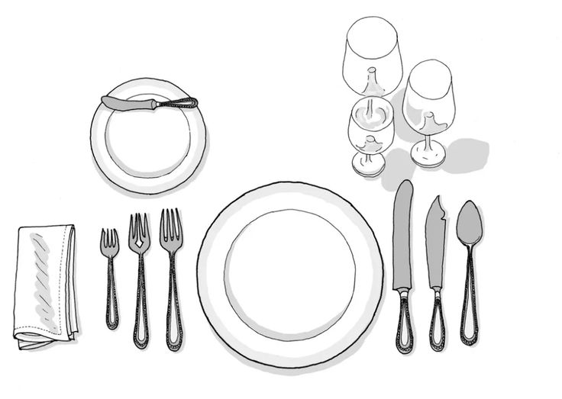
Sulla immensa tavola, davanti a ogni commensale, su una tovaglia di broccato, avevano collocato un segnaposto antico in argento e oro cesellato, sul quale splendevano i modernissimi pezzi di porcellana bianca e nera di un famoso servizio finlandese. In alto, nel piattino degli antipasti, il salmone scozzese aspettava in silenzio accanto ai crostini in forma di cuore e ai riccioli di birro, all’ombra di un cespuglietto verde di rucola. Alla destra e alla sinistra di questa specie di altura a gradoni troncoconica si estendeva, a perdita d’occhio, il campo sterminato delle posate d’argento; sulla sinistra, la serie delle forchette a tre o quattro rebbi, per le pietanze, i contorni e i complementi; sulla destra i coltelli a taglio continuo o seghettati, per le diverse carni, quelli senza taglio, come spatole appuntite, per il pesce: lontani, sulla destra, quadi ai confini del vicino, i cucchiai. In alto, alternati, i coltellini, le forchettine, e i cucchiaini di diverse fogge digradavano, verso il centro della tavola, fino alla selva inestricabile dei bicchieri di cristallo, dei calici e dei Flutes …

